**Московский государственный технический**

**университет им. Н.Э. Баумана.**

Факультет «Информатика и управление»

Кафедра «Системы обработки информации и управления»

Курс «Базовые компоненты интернет-технологий»

Отчет по лабораторной работе №7

|  |  |  |
| --- | --- | --- |
| Выполнил: |  | Проверил: |
| студент группы ИУ5-32Б |  | преподаватель каф. ИУ5 |
| Белова Е.О. |  | Гапанюк Ю.Е. |
| Подпись и дата: |  | Подпись и дата: |

г. Москва, 2018 г.

**Описание задания:**

Разработать программу, реализующую работу с LINQ to Objects. В качестве примера используйте проект «SimpleLINQ» из примера «Введение в LINQ».

1. Программа должна быть разработана в виде консольного приложения на языке C#.
2. Создайте класс «Сотрудник», содержащий поля:
   * ID записи о сотруднике;
   * Фамилия сотрудника;
   * ID записи об отделе.
3. Создайте класс «Отдел», содержащий поля:
   * ID записи об отделе;
   * Наименование отдела.
4. Предполагая, что «Отдел» и «Сотрудник» связаны соотношением один-ко-многим разработайте следующие запросы:
   * Выведите список всех сотрудников и отделов, отсортированный по отделам.
   * Выведите список всех сотрудников, у которых фамилия начинается с буквы «А».
   * Выведите список всех отделов и количество сотрудников в каждом отделе.
   * Выведите список отделов, в которых у всех сотрудников фамилия начинается с буквы «А».
   * Выведите список отделов, в которых хотя бы у одного сотрудника фамилия начинается с буквы «А».
5. Создайте класс «Сотрудники отдела», содержащий поля:
   * ID записи о сотруднике;
   * ID записи об отделе.
6. Предполагая, что «Отдел» и «Сотрудник» связаны соотношением много-ко-многим с использованием класса «Сотрудники отдела» разработайте следующие запросы:
   * Выведите список всех отделов и список сотрудников в каждом отделе.
   * Выведите список всех отделов и количество сотрудников в каждом отделе.

**Диаграмма классов:**

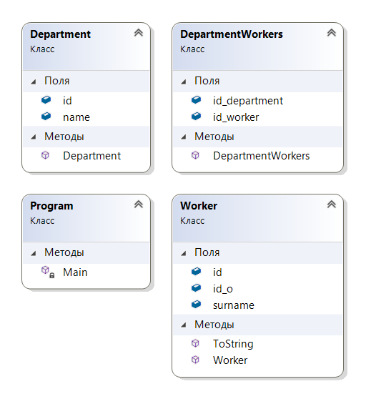

**Текст программы:**

**Program.cs:**

using System;

using System.Collections.Generic;

using System.Linq;

using System.Text;

using System.Threading.Tasks;

namespace lab7

{

class Program

{

static void Main(string[] args)

{

List<Worker> workers = new List<Worker>()

{

new Worker(1, "Abramov", 2),

new Worker (2, "Asrian", 2),

new Worker (3, "Rudnev", 1),

new Worker(4, "Emelyanova", 1),

new Worker(5, "Belov", 3)

};

List<Department> departments = new List<Department>

{

new Department(1, "Development"),

new Department(2, "Sales"),

new Department(3, "Marketing")

};

List<DepartmentWorkers> departmentsworkers = new List<DepartmentWorkers>

{

new DepartmentWorkers(1, 2),

new DepartmentWorkers(2, 2),

new DepartmentWorkers(3, 1),

new DepartmentWorkers(4, 1),

new DepartmentWorkers(1, 1),

new DepartmentWorkers(2, 1),

new DepartmentWorkers(5, 3)

};

Console.WriteLine("Departments:");

var q1 = from dep in departments

orderby dep.id

select dep.name;

foreach (var department in q1)

{

Console.WriteLine(department);

}

Console.WriteLine();

Console.WriteLine("Workers:");

var q2 = from wrk in workers

orderby wrk.id

select wrk.surname;

foreach (var worker in q2)

{

Console.WriteLine(worker);

}

Console.WriteLine();

Console.WriteLine("Список всех сотрудников, у которых фамилия начинается с буквы «А» :");

var q3 = from wrk in workers

where wrk.surname.StartsWith("A")

select wrk.surname;

foreach (var worker in q3)

{

Console.WriteLine(worker);

}

Console.WriteLine();

Console.WriteLine("Cписок всех отделов и количество сотрудников в каждом отделе");

var q4 = from dep in departments

join wrk in workers on dep.id equals wrk.id_o into temp

select new { Name = dep.name, Cnt = temp.Count() };

foreach (var dep in q4)

{

Console.WriteLine("{0}: {1} workers", dep.Name, dep.Cnt);

}

Console.WriteLine("Cписок отделов, в которых у всех сотрудников фамилия начинается с буквы «А»");

var q5 = from dep in departments

join wrk in workers on dep.id equals wrk.id_o into temp

where temp.All(x => x.surname.StartsWith("A"))

select dep.name;

foreach (var dep in q5)

{

Console.WriteLine(dep);

}

Console.WriteLine();

Console.WriteLine("Cписок отделов, в которых хотя бы у одного сотрудника фамилия начинается с буквы «А»");

var q6 = from dep in departments

join wrk in workers on dep.id equals wrk.id_o into temp

where temp.Any(x => x.surname.StartsWith("A"))

select dep.name;

foreach (var dep in q6)

{

Console.WriteLine(dep);

}

Console.WriteLine();

Console.WriteLine("М:М список всех отделов и список сотрудников в каждом отделе");

var q7 = from dep in departments

join depW in departmentsworkers on dep.id equals depW.id_department into matchingRels

from depW in matchingRels

join wrk in workers on depW.id_worker equals wrk.id into properWorkers

from link in properWorkers

select new { Dep = dep.name, Wrks = link.surname };

var q8 = from line in q7

group line by line.Dep into depW

select new { Dep = depW.Key, Wrks = depW };

foreach (var dep in q8)

{

Console.WriteLine(dep.Dep);

foreach (var wrk in dep.Wrks)

{

Console.WriteLine("\t" + wrk.Wrks);

}

}

Console.WriteLine();

Console.WriteLine("М:М список всех отделов и количество сотрудников в каждом отделе ");

var q9 = from dep in departments

join depW in departmentsworkers on dep.id equals depW.id_department into matchingRels

from depW in matchingRels

join wrk in workers on depW.id_worker equals wrk.id into properWorkers

from link in properWorkers

select new { Dep = dep.name, Wrks = link.surname };

var q10 = from line in q9

group line by line.Dep into depW

select new { Dep = depW.Key, Wrks = depW.Count() };

foreach (var dep in q10)

{

Console.WriteLine(dep.Dep);

Console.WriteLine("Количество сотрудников : {0}\n", dep.Wrks);

}

Console.WriteLine();

}

}

}

**Worker.cs:**

using System;

using System.Collections.Generic;

using System.Linq;

using System.Text;

using System.Threading.Tasks;

namespace lab7

{

public class Worker

{

public int id;

public string surname;

public int id_o;

public Worker(int i, string s, int io)

{

this.id = i;

this.surname = s;

this.id_o = io;

}

}

}

**Department.cs:**

using System;

using System.Collections.Generic;

using System.Linq;

using System.Text;

using System.Threading.Tasks;

namespace lab7

{

public class Department

{

public int id;

public string name;

public Department(int i, string n)

{

this.id = i;

this.name = n;

}

}

}

**DepartmentWorkers.cs:**

using System;

using System.Collections.Generic;

using System.Linq;

using System.Text;

using System.Threading.Tasks;

namespace lab7

{

public class DepartmentWorkers

{

public int id_worker;

public int id_department;

public DepartmentWorkers(int idw, int idd)

{

this.id_worker = idw;

this.id_department = idd;

}

}

}

**Примеры:**

